Ядрихинская У.М.
ФГАОУ ВО «Северный (Арктический) федеральный университет имени М.В. Ломоносова», г. Архангельск
yadrihinskaya.u@edu.narfu.ru

Разработка урока по геометрии на тему «Центральная симметрия» в 8 классе с использованием ресурсов 1С
Yadrihinskaya U.M.
Northern (Arctic) Federal University named after M.V. Lomonosov, Arkhangelsk

Developing a geometry lesson on "Central Symmetry" for 8th grade students using 1C resources
Аннотация
Статья посвящена созданию ресурсов на платформе 1С для урока геометрии в 8 классе на тему «Центральная симметрия».
Abstract
This article focuses on creating resources on the 1C platform for an 8th grade geometry lesson on central symmetry.

Ключевые слова: центральный, симметрия, осевой, четырёхугольник, свойства, геометрия, конструктор, электронный, образовательный, ресурс, урок
Keywords: central symmetry, axial symmetry, quadrilateral, properties, geometry, constructor, electronic educational resource, lesson

В соответствии с требованиями Федерального государственного образовательного стандарта образовательные организации разрабатывают программу основного общего образования, которая реализуется через образовательную деятельность педагогов. При усвоении программ основного общего образования учащиеся демонстрируют личностные, предметные и метапредметные результаты.
В современном мире ИКТ можно встретить во всех сферах нашей жизни. Образование не стало исключением. При реализации образовательных программ нередко используются электронные образовательные ресурсы [5].
Электронные образовательные ресурсы значительно упрощают проведение уроков. С их помощью преподаватель может не самостоятельно проверять правильность, например, решения уравнений, а разработать ресурс и собрать обратную связь (результаты прохождения). Также можно эффективно использовать разнообразные ресурсы для улучшения наглядности, например, при изучении геометрии. Современные образовательные ресурсы также более интересны и для самих обучающихся, так как они живут в «цифровом» мире.
В САФУ нам рассказали о конкурсе для молодых преподавателей от фирмы «1С». Для участия в нём необходимо было разработать технологическую карту урока с использованием цифровых ресурсов и инструментов 1С.
Для участия в конкурсе я выбрала 8 класс и тему урока «Центральная симметрия». При разработке технологической карты урока на платформе «1С:Урок» я не обнаружила подходящих ресурсов для своего урока и создала собственные.
На этапе актуализации знаний учителя традиционно используют такие методы, как опрос или беседа, иногда этот этап и вовсе не выделяется. Для актуализации знаний учащихся я разработала тест на платформе «1С:Урок» с помощью «Конструктора тестов». Данный тест направлен на систематизацию знаний учащихся о свойствах четырёхугольников и состоит из 7 вопросов, где нужно выбрать один или несколько вариантов ответов.
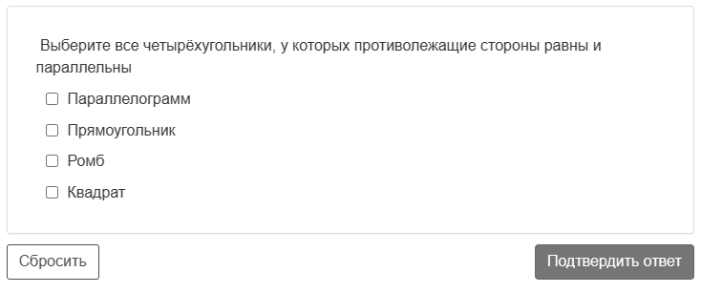
Рисунок 1. Тест «Свойства четырёхугольника»
Далее, на этапе постановки цели, задач урока и мотивации учебной деятельности учащимся, согласно современным требованиям, предлагается самим открыть для себя новую тему, учитель же только направляет. Задача учителя на данном этапе урока — замотивировать учащихся это сделать. С помощью «Математического конструктора» я разработала интерактивное задание сначала на повторение осевой симметрии, а затем с помощью «Конструктора тестов» предложила ученикам определить второй вид симметрии (рис. 2), чем поставила проблему нехватки знаний.
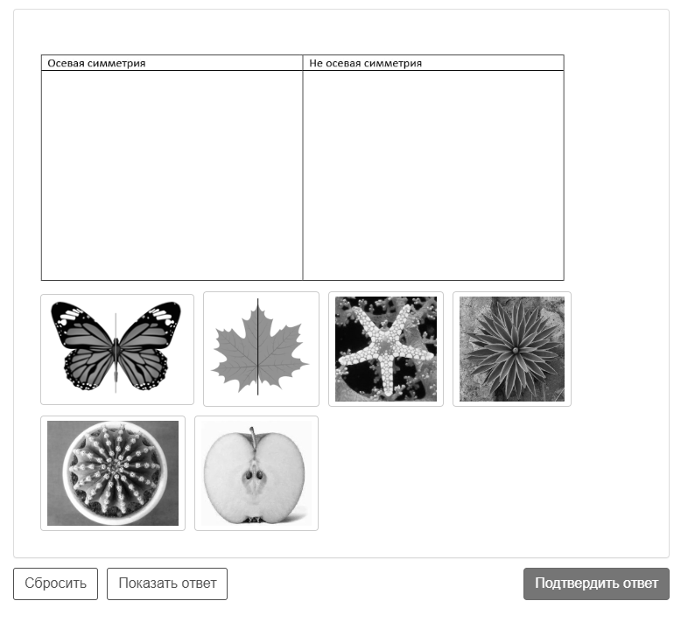
Рисунок 2. Интерактивное задание
На этапе первичного закрепления обучающиеся решают практические задания. Одно из таких заданий я разработала в «Математическом конструкторе». Задание можно выполнять как в тетрадях, так и выдавать ссылки на эти задания. Однако, облегчая работу учителя, в задании предусмотрена автопроверка, поэтому рациональнее всего предоставить обучающимся ссылки и демонстрировать процесс построения на доске (рис. 3).
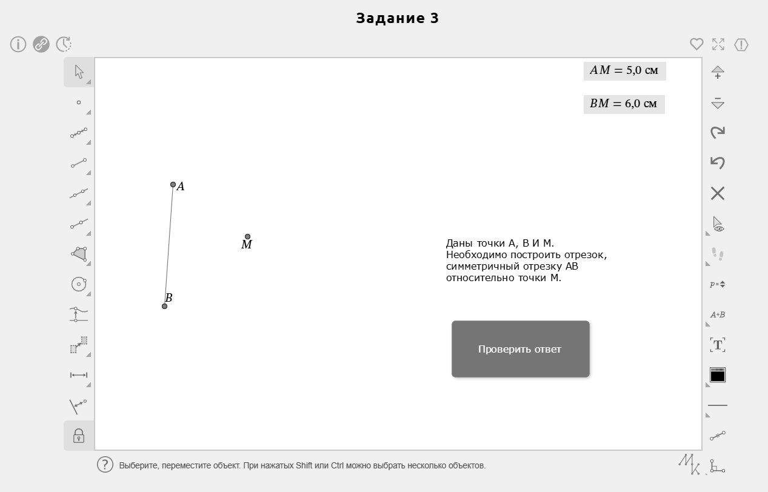
Рисунок 3. Интерактивное задание
Второе задание тоже даётся на этапе первичного закрепления знаний. Здесь ученикам предлагается выполнить задание самостоятельно и тоже предусмотрена автопроверка (рис. 4). «Математический конструктор» предлагает широкие возможности: нахождение различных величин, многократное изменение чертежа и т. д. Построение центральной симметрии занимает немало времени, и его проверка, соответственно, тоже, поэтому я решила использовать «Конструктор» для упрощения деятельности учащихся и педагогов.
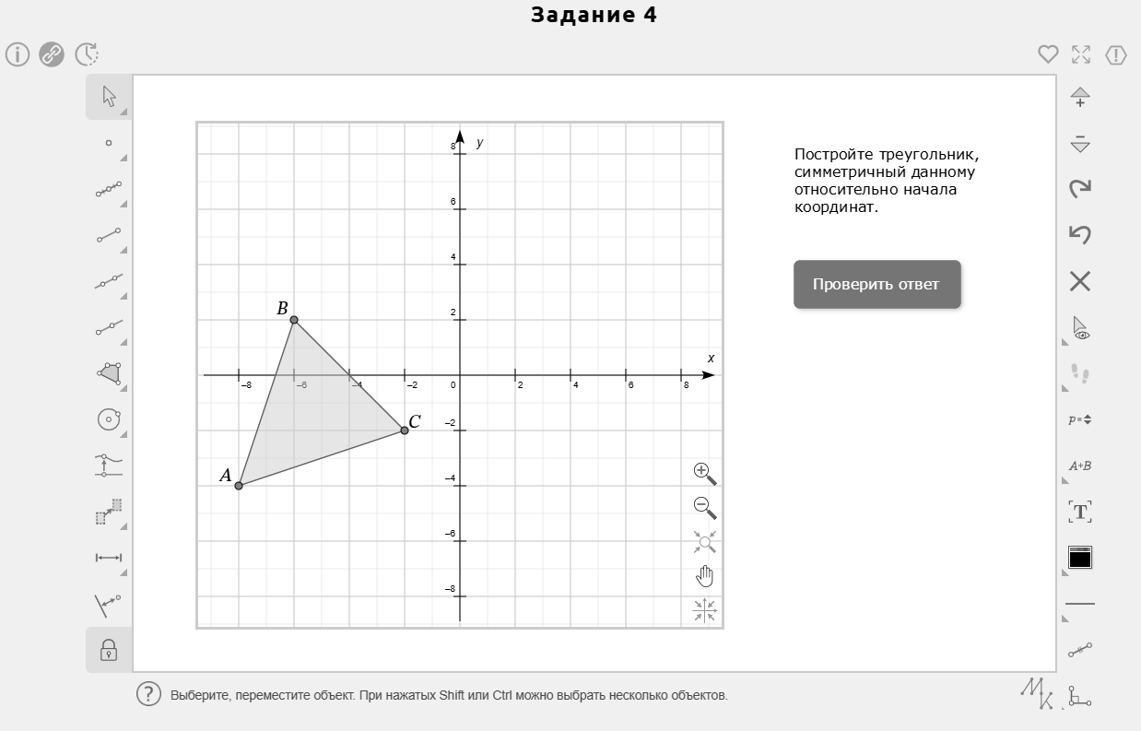
Рисунок 4. Интерактивное задание
В качестве домашнего задания также полезно закрепить навыки построения центральной симметрии. Здесь я тоже использовала «Математический конструктор» с автопроверкой (рис. 5). Также это задание предусматривает проверку знаний не только центральной, но и осевой симметрии.
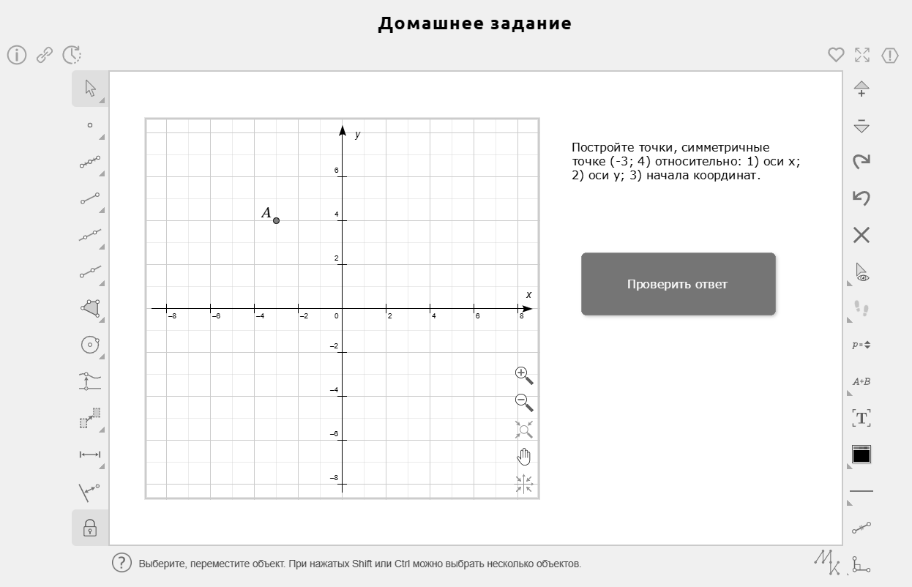
Рисунок 5. Домашнее задание № 1
Кроме их построения нужно закрепить умение отличать виды симметрии (рис. 6). Для этого я использовала один из вариантов вопросов в «Конструкторе тестов». Здесь необходимо распределять фигуры, которые обладают соответствующей симметрией, по столбцам.
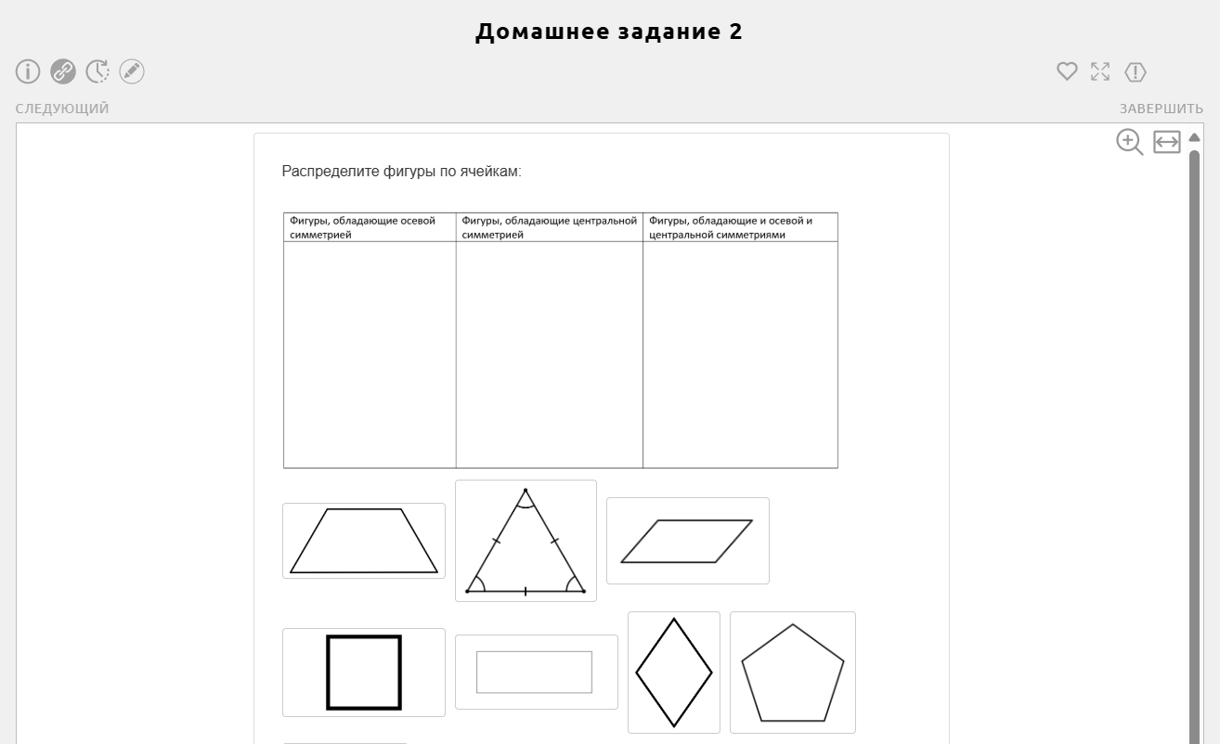
Рисунок 6. Домашнее задание № 2
Стоит отметить, что на платформе 1С доступно множество полезных цифровых ресурсов по различным предметам и темам. Также есть шаблоны заданий, которые можно редактировать и создавать свои ресурсы.
Применение цифровых образовательных ресурсов не только вовлекает учащихся в процесс образования, повышая их мотивацию к учебе, но и формирует навыки самостоятельной деятельности, облегчает проверку работ учащихся, особенно на этапах актуализации и первичного закрепления знаний.
Литература
- «1C:Конструктор тестов» — конструктор для создания разнообразных типов тестовых заданий с автоматической проверкой. — URL: https://urok.1c.ru/constructor/qti/, дата посещения: 14.12.2025.
- «1C:Конструктор урока» — цифровой инструмент, автоматизирующий процесс создания плана-конспекта урока. — URL: https://urok.1c.ru/constructor/lessons/personal/, дата посещения: 14.12.2025.
- «1C:Математический конструктор» — программная среда для создания интерактивных математических моделей. — URL: https://urok.1c.ru/constructor/mathkit/personal/, дата посещения: 14.12.2025.
- Федеральный государственный образовательный стандарт основного общего образования. — URL: https://fgosreestr.edsoo.ru/federal-standards, дата посещения: 14.12.2025.

